Хайкин Олег P3131

Домашняя работа №6

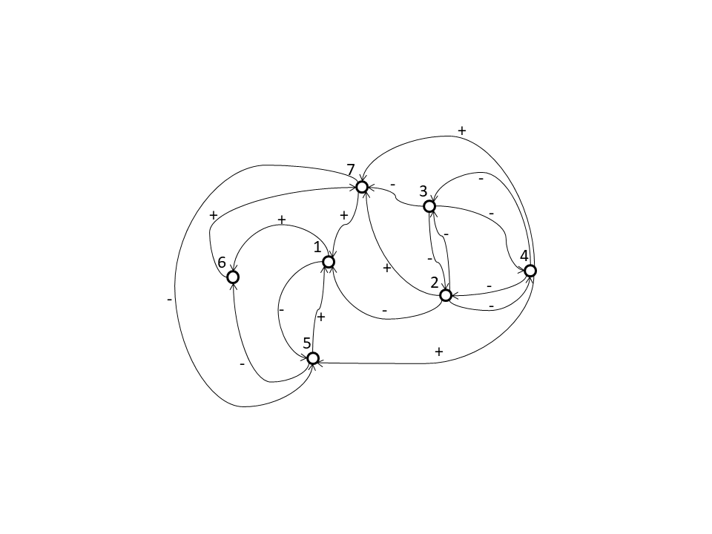

«Жизнь программиста»

1. Число ошибок в коде

2. Время, потраченное на исправление ошибок

3. Время, потраченное на сон

4. Время, потраченное на разработку

5. Прогресс в разработке

6. Недовольство заказчика

7. Усталость программиста